  - Årsberetning Lommedalen Skisenter 2020
  - Styrearbeid
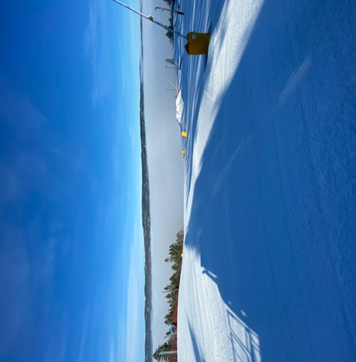
Styret i Skisenteret har dette året bestått av:
Eivind Gjeraker Styreleder
Roger Rake Styremedlem
Thomas London Styremedlem
Gunnar Holsten Styremedlem
Odd Arne Juliussen Driftsleder
Marianne Fjelberg Daglig Leder i LIL
Styret har i sesongen gjennomført månedlige styremøter i perioder. Det har også vært mange møter i forbindelse med varmestue prosjektet pluss snøproduksjon og lys prosjektet i park.
  - Økonomi
Økonomien i skisenteret er en stadig utfordring. Resultatet for kalenderåret 2020 viser et underskudd på 116 630 kr. Dette skyldes i hovedsak nye og større krav fra jernbanetilsynet om nødvendige investeringer på vedlikehold på heiser. Tråkkemaskinen blir eldre og trenger endel vedlikehold. Den er nedbetalt i desember 2020, vi ser nå etter gode tilbud på brukt vinsjemaskin. Videre er det påløpt større kostnader i forbindelse med tilpasninger til det nye snø og lysanlegget i parken for å nevne noen.
Forhåndssalget til sesongen 2019/2020 endte på ca. 1,5 million kr. Til sammenligning var forhåndssalget forrige sesong på ca. 1,3 million kr. Besøket i anlegget var bra frem til stenging grunnet Corona epidemien. Ellers var snø produksjonen vanskelig grunnet korte kuldeperioder og en spesiell sesong med lite natur snø frem til stenging.
Total omsetning for heiskort og utleie av bakken, endte på 3.3 millioner kr.
Lommedalen Skisenter drifter også skiskole og skilek aktivitet. Av den totale omsetningen på 4,45 millioner kr, passerte disse to aktivitetene i fjor 1,15 million kr og godt over 500 barn (og noen voksne) har deltatt på disse i løpet av sesongen 2019. Med overskudd fra Skiskole og skileik går skisenteret med et underskudd på 116 630 - .

  - Teknisk anlegg
Anlegget fremstår i dag i teknisk god stand, men med nye tekniske krav fra taubanetilsynet har det vert store investeringer på vedlikehold på hoved heisen. Vi jobber nå med en driftsplan med vedlikehold selskaper for å lage en vedlikeholds plan for de neste 3 år. Dette er kostnader som har økt mye det siste året og dette vil være slik de nærmeste årene også. Det har i sesongen vert noe driftsstans på heisen grunnet rullebatterier og elektriske kontakter. Dette ble ordnet i forkant av 2020/21 sesongen. Eller har anleggets utstyr fungert utmerket.
  - Prosjekter
Det store prosjektet dette året har vært ferdigstillelse av lysanlegg i parken og turist delen av anlegget. Prosjektet hadde en kostnadsramme på vel 6 mill kr, hvorav spillemidler dekket 1,95 million kr. Det er lagt ned betydelig dugnadstimer i prosjekt til en verdi av ca. 1,5 million kroner.
Snø anlegget og deler av lys prosjektet er ferdigstilt, resten ferdigstilles 2021 og vi vil holde kostnads-rammene.
Snø-produksjonskapasiteten i anlegget er nå helautomatisert og dette har økt driftssikkerheten, og belastningen på de ansatte er på et mye bedre nivå enn tidligere. Det viste seg at den siste innvesteringen på snøproduksjon i parken redda oss i den utfordrende vinteren i 2020.
Planlegging av utbygging av garasje og varmestue i skianlegget er godt i gang og vi håper på i gang setting på deler av arbeidet i 2021.
Samarbeidsprosjekter med Alpin og Freeski gruppen har fungert godt tross tidlig stenging

  - Skileik
Vi har gjennomført skileik på tirsdager og torsdager i 10 uker med ca. 130 barn pr. dag. Vi har hentet barn på Lommedalen, Gullhaug og Anna Krefting skole. De 2 siste med buss og fra Lommedalen går barn i følge med voksne fra skileiken. Vi serverer et hjemmelaget måltid. Her er det skiglede med mange fornøyde barn og voksne.. Overskuddet fra skileiken har hatt en positiv utvikling. Overskuddet fra skileik går til å videreutvikle bakken.

  - Skiskole
Skiskolen har også i 2020 blitt ledet av Hallgeir Torbjørnsen. Det har vært gjennomført kurs i juleferie, helger og 8 ukers kurs. Det har vært skicamp i vinterferien. Skiskolen hadde en liten økning i omsetning. Overskuddet fra skiskolen går til å videreutvikle bakken.

  - Sikkerhet i bakken
Sikkerhet i bakken er høyt på styrets agenda og vi har ikke hatt hendelser i bakken av særlig alvorlig karakter denne sesongen. Skiglede med hopp og rails og alpinister i godt driv er ikke risikofritt. Bakkens fysiske utforming og stor aktivitet i mange brukergrupper gir utfordringer som vi må håndtere. Her er et tett og godt samarbeid mellom bakke og de ulike brukergruppene en forutsetning.

  - Øvrig drift
Driftsleder Odd Arne Juliussen med mannskap har gjort en meget bra jobb med drift av bakken. Forholdene i bakken for sesongen 2019/2020 har vært meget gode. Vi kan skilte med:
- Fine forhold for turister
- Gode og variert forhold for alpin-trening
- Park med mange rails og hopp i variert størrelse

- Totalt har mange barn, ungdom og voksne kost seg i vinter og blitt veldig flinke/trygge på ski.

Lommedalen Skisenter 19. mars 2021
Eivind Gjeraker
Styreleder

